**RAI CINEMA**

presenta



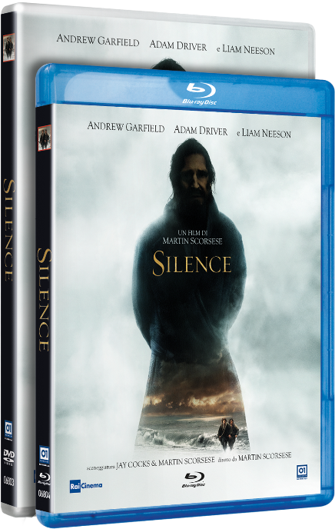

un film di

**MARTIN SCORSESE**

con

**ANDREW GARFIELD**

**ADAM DRIVER**

**LIAM NEESON**

*Un'esclusiva per l'Italia Rai Cinema*

**IN VENDITA DAL 18 MAGGIO 2017 IN DVD E BLU-RAY DISC**

**DISTRIBUITO DA 01 DISTRIBUTION**



|  |  |  |
| --- | --- | --- |
| Ufficio stampa per 01 Distribution home-video: Lucrezia Viti Tel. 06 33179 447 – cell. 348 2565827 / [l.viti@raicinema.it](mailto:l.viti@raicinema.it) |  | Per immagini e materiali vari consultare il sito [www.01distribution.it](http://www.01distribution.it/) – Area press home-video |

*Materiali stampa disponibili su:* [*www.01distribution.it*](http://www.01distribution.it/)*Media Partner Rai Cinema Channel* [*www.raicinemachannel.it*](http://www.raicinemachannel.it/)

**SINOSSI**

*Silence, l’attesissimo film sulla fede e la religione del regista premio Oscar Martin Scorsese, racconta la storia di due missionari portoghesi che nel XVII secolo intraprendono un lungo viaggio irto di pericoli per raggiungere il Giappone, alla ricerca del loro mentore scomparso, padre Christovao Ferreira, e per diffondere il cristianesimo. Scorsese dirige Silence da una sceneggiatura scritta da lui stesso con Jay Cocks. Il film, basato sul romanzo di Shusaku Endo del 1966, esamina il problema spirituale e religioso del silenzio di Dio di fronte alle sofferenze umane.*

**CAST ARTISTICO**

**ANDREW GARFIELD** Padre Sebastian Rodrigues

**ADAM DRIVER** Padre Francisco Garupe

**LIAM NEESON** Padre Chistovao Ferreira

**TADANOBU ASANO** Interpreter

**CIARÁN HINDS** Padre Valignano

**ISSEI OGATA** Vecchio Samurai/Inoue

**SHIN'YA TSUKAMOTO** Mokichi

**YOSHI OIDA** Ichizo

**YÔSUKE KUBOZUKA** Kichijiro

**CAST TECNICO**

Regia MARTIN SCORSESE

Sceneggiatura JAY COKS

MARTIN SCORSESE

Dall’omonimo Romanzo di SHÛSAKU ENDÔ

Direttore della Fotografia RODRIGO PRIETO

Scenografie DANTE FERRETTI

Costumi DANTE FERRETTI

Montaggio THELMA SCHOONMAKER

Musiche KIM ALLEN KLUGE

KATHRYN KLUGE

Produttori MARTIN SCORSESE

EMMA KOSKOFF

IRWIN WINKLER

RANDALL EMMETT

BARBARA DE FINA

GASTÓN PAVLOVICH

VITTORIO CECCHI GORI

Produttori Esecutivi DALE A. BROWN

MATTHEW J. MALEK

MANU GARGI

KEN KAO

DAN KAO

NIELS JUUL

CHAD A. VERDI

GIANNI NUNNARI

LEN BLAVATNIK

AVIV GILADI

Una Produzione IM GLOBAL

Un’Esclusiva Per l’Italia RAI CINEMA

**DATI TECNICI DVD**

**TIPO** DVD 9

**AUDIO** DOLBYDIGITAL 5.1 Italiano/Inglese

**SOTTOTITOLI** Italiano per non udenti

**VIDEO** 2,40:1 – 576i – 16/9 widescreen – colore

**DURATA** 155’

**CONTENUTI SPECIALI** Trailer, Featurette

**DATI TECNICI BLURAY**

**TIPO** BD50

**AUDIO** DTS 5.1 HD MASTER AUDIO Italiano/inglese

**SOTTOTITOLI** Italiano per non udenti

**VIDEO** 2,40:1 – 1920x1080 - colore/ compressione h264

**DURATA** 161’30’’

**CONTENUTI SPECIALI** Trailer, Featurette